各位家长好：
今天我们的队长是上周选定的樊雨泽，和今天原定队长没能来上课，而自告奋勇临时当选的李梓豪。
今天我们先总结了上周写作练习的情况。特别拿何健熙的作文当作范文在班级里读了一下。另外樊雨泽关于“每个人都得长大，为什么不享受过程呢”的阐述也给我留下深刻印象。刚刚批改完的邹子杰和丘如万也都写得很棒！
然后我们开始了今天的新课《十二生肖》，同学们都交流了自己的生肖，用一个词语总结了自己这个属相的特点。很开心班里有和我一样属相的同学，也基本了解了我们班大部分同学都是属羊的。然后同学们也用属相的特点词让其他同学来猜自己爸爸妈妈的生肖。
今天我们第一次进行了认读词卡PK赛。先是全队一个接一个认读，李梓豪队30:25获胜。然后我们进行了队长个人赛，两位队长表现都很出色17:17打平。同声母组词/ABB/AAB形式组词，樊雨泽队6:10不敌李梓豪队。纪律方面，今天在几次口头警告以及调换座位后，樊雨泽队依然有同学不遵守课堂纪律，被扣除一分纪律分。虽然获胜的队长只有一位，但是今天二位队长的表现一样出色！下周我们将首次迎来两位女队长，请邓美琪和杜安如同学做好准备！
今天我们学习了新课的生字，词汇，轮流朗读了课文，和相关的一些语法。我们了解了十二生肖是哪十二个动物，这些动物的特征，以及十二生肖的顺序。还看了一个关于十二生肖评选的小视频，解答了同学们的问题比如“十二生肖为什么没有猫？”“小老鼠为什么排在第一”等问题。
以下是今天的回家作业：
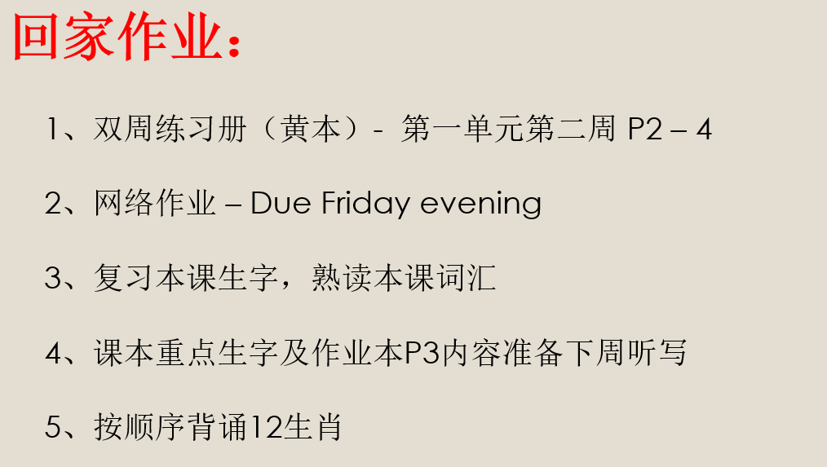

本学年马立平网络教室code – N1WSA
本学年Google Classroom code – 6xg27sg
小管家班级口令 - 21084210
请家长们帮助学生加入，谢谢您的支持与配合。如有任何问题，请随时在班级群、微信私信或邮件与我联络。

